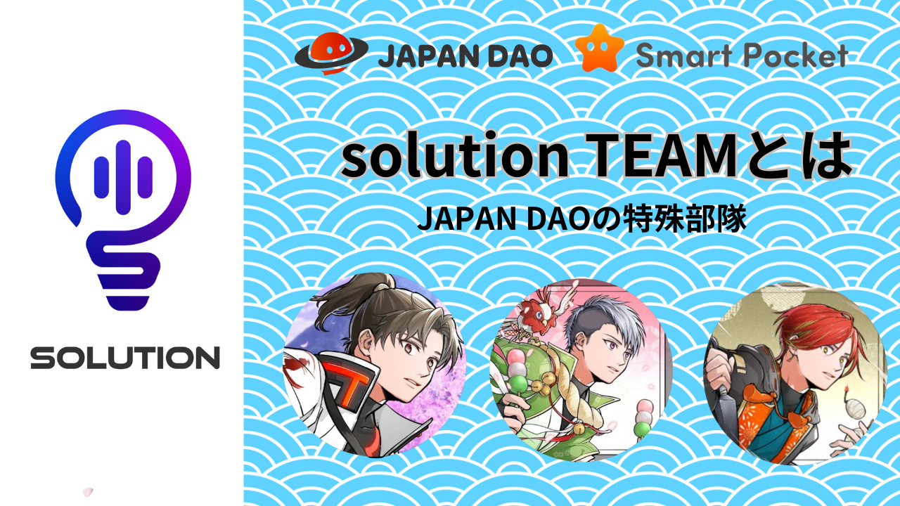
¿Qué es el equipo de soluciones?
Hola a todos en la familia Japón Dao ☆ ☆ ☆ ☆ ☆ ☆ ☆ ☆ ☆ ☆ ☆ ☆ ☆ ☆ ☆ ☆ ☆De vuelta en las actividades del equipo y sus pasos. Te diremos las valiosas experiencias que has obtenido a través de Japón Dao, como diversión, aprendizaje y hacer amigos, y el esplendor de "Dao"! Para aquellos que están viendo este artículo, lo prometemospara apoyar las actividades DAO divertidas y cómodas con Discord, X (Twitter), etc. ♪
Diseño de genio Daruman -San. "Creé un logotipo de la sección de soluciones", "La bombilla del logotipo es su imaginación", "El consumo de la comunidad es muy maravilloso en la bombilla, así que puse una marca de voz. "Está en la" S "de la solución."
Contenido comercial básico
Gestión de bases de datos, creación manual, creación de blogs, cooperación de publicación de aplicaciones, planificación / tenencia de eventos y soporte, implementación / agregación del cuestionario, creación de GPTS, discordia / x (Twitter), etc., etc., etc.
Es posible que no esté muy familiarizado con sus oídos, pero "solución" significa "solución o respuesta". Esta sección tiene como objetivo resolver problemas y problemas en Japón DAO de varias maneras, como el sistema, saber, cómo, conocimiento, recursos humanos, etc., analizar, proponer, cooperar, crear conciencia y contribuir al manejo suave de DAO.
En Japón Dao, que continúa evolucionando todos los días, juega una variedad de roles de acuerdo con la ocurrencia de problemas y los objetivos a los que no están dirigidos, ¡y está trabajando todos los días para resolverlo y lograr objetivos!
Hay muchos roles y cooperación con otros departamentos, y también entienden el estado y las características de cada departamento, y juegan un papel en apoyarlos para que puedan promover sin problemas sus actividades.
Introducción de miembros
Líder (Director)
Rain (@Rain_Nft)
Torre de comando de equipo
Ha estado completamente comprometido con la actividad de DAO desde la creación de Dao de Japón, no solo haciendo varias propuestas que conducen al desarrollo de DAO con su rica imaginación y ambiciosidad, sino que también contribuyen a la producción de historias de Amato. La actitud fue evaluada, y fue fueseleccionado como una posición clave llamada "solucionador".
Después del establecimiento del equipo de soluciones, además de la gestión y operación del departamento, será responsable de una amplia variedad de tareas, incluida la cooperación y la coordinación con otros departamentos, creando y administrando bases de datos que hacen un uso completo de la noción, yPlanificación de una planificación de eventos. Ha sido reconocido por sus logros, y ha sido seleccionado como miembro del "equipo de gestión".
La fundadora Yuda -San es un campo de perspectiva cálido y amigable y amable, una postura que es indispensable para estar bien, con pensamiento flexible, el mejor, el juicio más corto y la propuesta en ese momento. "El solucionador" siempre está buscando productividady trabajo de alta calidad.
El nombre padre de los amigos de Niji "goti". Profesor de anime y geeks de manga. La persona misma es un "hombre de lluvia tremenda". También es el origen de la "lluvia".
miembro
Tommy (@tommynft9413)
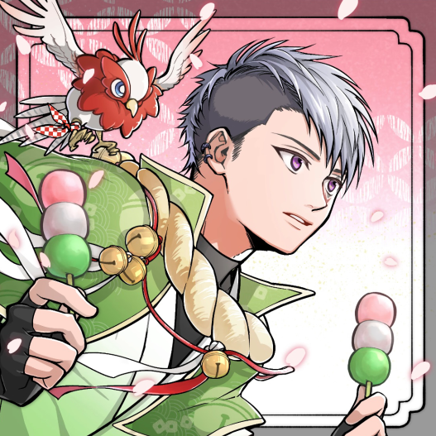
Cerebro del equipo
Ha despejado varias tareas de capacitación para unirse al equipo de soluciones sin dificultad, y ha logrado un logro brillante, como crear un flujo de diagnóstico de proyecto y usar el Bot del Cuestionario de noticias antes de unirse, y ha sido nombrado "solucionador" a una velocidad inusual.
Los usuarios de varias herramientas que utilizan la última tecnología no solo son buenas para el análisis y la edición de datos, sino que siempre se actualizan antes de los tiempos, como crear blogs, crear trabajos NFT, usar chatgpt, usar IA y desarrollar GPT.muchos logros.
Personalidad silenciosa y gentil. Es un artesano no solo tener conocimientos y habilidades diligentes y abundantes, sino también trabajar con un trabajo de alta calidad y alta calidad con una concentración sorprendente. El "niño de la tecnología avanzada", donde puede disfrutar de nuevosdesafíos con un espíritu auditivo.
También es un titular (CNP, LLAC, APP), tiene un profundo conocimiento sobre NFT y criptografía, y tiene alta alfabetización.
Instructor de campamento 🏕️
miembro
Tyaki (@gocyxjjbaxgkuy)
Representante / artículo de Fan Proclamado
El primer DAO al que pertenecía fue Japandao, el primer NFT que compré fue un pase premium, la primera compra secundaria fue Lantern, la primera segunda venta fue Amato, por primera vez que Frimin fue Amato Music NFT, y por primera vez, Airdro¿Es la industria criptográfica NFT NFT NFT NFT? Aprender todo el conocimiento de "Japan Dao". principalmente a cargo de la creación manual y nota de la creación de artículos. La creencia es estar cerca de la ansiedad y las dificultades del principiante criptográfico.
A pesar de su mal conocimiento y habilidades, trabaja con "Japan Dao Love" como arma. Ha ganado una gran experiencia con un cálido apoyo de dos excelentes solucionadores. "Representante de fanáticos de Japón Dao de Japón".
Un tío curaba todos los días por los gatos.
https://twitter.com/goxtyxjbaxtgkuy/status/ hyperlink "https://twitter.com/goxtyxjbaxtgkuy/status/1663050767840993280"16663076784093280
Caminata del equipo de soluciones
2023 años
En Enero
La nueva posición "solucionador" y "división de solucionador"
No. 1 "Rain" se convirtió en "solucionador"
No. 2 "Tyaki" se convirtió en "solucionador"
Instaló la caja de opinión de todos y recopiló opiniones
Diseño de aplicaciones predecesor nftlife predecesor de SmartPocket
Febrero a marzo
Versión en el extranjero del cuadro de opinión (Forma de Google) y recopilar opiniones
Implementación generativa de eventos de reclutamiento de planificación de piezas NFT
Abril
NFT Life Poster Style Ilustración NFT Catch Copy Reclutamiento
（NowayForm）
Puede
Nft life airdropnft 1st amato reclutamiento
Preguntas frecuentes de mantenimiento (manual publicado con imagen), Manual de Airdrop Manual Premint (Día, Inglés, Medio)
Registro del equipo de Canva
Creación de un programa de capacitación
"Tommy" es bienvenido como aprendiz de solucionador del equipo de Kol Amaterasu
Creando una colección de términos
NFT Life Airdropnft 2nd Niji Catch frase reclutamiento
Se completa la marca del logotipo del "equipo de soluciones" (Daruman -San Design)
28 de mayo "Equipo de solución" lanzado oficialmente como el departamento oficial
Creación de flujo de diagnóstico del proyecto
Junio
NFT Life Manual Creation, lanzamiento (día, inglés, medio)
Como "Tommy" No. 3 "solucionador"
Encuesta sobre noticias publicadas de NFT Life (Bot de cuestionario)
La lluvia se le otorga un rollo de "equipo de gestión"
Soporte de radio DAO de Japón, planificación del concurso
El consejo del coro mantuvo
Julio
N Kore Soporte local (configuración, ventas de productos, etc.)
NFT Life publicó la agregación de datos de recopilación, confirmación, corrección, creación de listas, inicio de trabajo en la aplicación
NFT no ingresó al soporte de soporte de soporte de creadores
Agosto
Niji Friends Mantenimiento del libro de imágenes
Liberación de diagnóstico del proyecto
Nft life airdropnft 2nd Kagura Catch frase reclutamiento
Septiembre
Implementación de Niji Friends Nombre de planificación de reclutamiento
Octubre
Almacenamiento de materiales DB Management, Verificación de material, ahorro
Japandao todos los partidarios de los proyectos
Noviembre
Creación del manual de inicio de sesión de SMAPKE Google
Curso de diseño en poder de Daruman -Sensei
Teléfono inteligente agregar creación manual de inicio
Chatgpt Research Inicio del proyecto Diagnóstico 3 Language Comenzable
Diciembre
Todos los miembros Chatgpt Plus Registro
Propuesta de situación de colección de Pokemy (utilización de GPT)
2024 años
Enero
Blog del equipo de soluciones abiertas
Crea Smartqueoke Manual (Blog y Discord)
Nota Creación de cuenta (Japandao, Smapoke)
Febrero
Crear aplic de teléfono inteligente -manual
Premint Participation -Point Ded Manual Creation
Todo el soporte de idiomas para el blog de Japandao
Nota integrada CREACIÓN Y PUBLICACIÓN AL ARTÍCULO DE NOTA MANUAL
Marzo
Evento de sorteo creación de db
Trabajar en el espacio de seguidores en el extranjero
Abril
Artículo Publicación de operación del foro
Nota Análisis de la hoja de cálculo de la hoja de cálculo del análisis de puntaje de acceso de nota
Puede
Comience a proporcionar GPTS a otros departamentos
Incluso ahora, estamos trabajando junto con tres personas basadas en la gestión precisa de las tareas del líder, y estamos haciendo varias tareas todos los días. Mientras valoramos la prioridad del otro, como el hogar, los principales negocios y los pasatiempos, hemos estado activos mientrasdisfrutando de nosotros mismos, utilizando las especialidades del otro. ¡Es el mejor equipo que ama a Japón Dao con amigos!
resumen
Se siente como hace mucho tiempo hace un año. Estoy realmente sorprendido por la tremenda evolución de este mundo, o Japón Dao. Japan Dao está fascinado por Japón Dao, y está conectado a través de DAO, construyendo una relación de confianza en actividades destinadas a desarrollarDao, colaborando como equipo, y ahora es un amigo importante que no tiene reemplazo. Became.
Este mundo sigue siendo como un sueño. Una vida extraordinaria lejos de la vida cotidiana real, como el hogar y los negocios principales. Esta vida extraordinaria es muy cómoda. Es realmente precioso que se respeten entre sí, independientemente de su estado, género, edad yApariencia. Un nuevo yo que solo puedes conocer en este mundo. Lo que puedes hacer es extender solo en este mundo. Es muy divertido y divertido.
No dude en decir nada si podemos ayudarlo. ¡Tener la mejor experiencia juntos!
¡Japón Dao es el mejor!
Funder Yuda -San y el fundador Daruman que crearon y derivaron este maravilloso mundo. Los creadores del departamento editorial, incluido el orgullo japonés de Japón, el orgullo de Japón, la capacidad de la cascada.separado por cualquiera. Además, me gustaría agradecer a toda la gerencia de Japón DAO y a la familia Dao de Japón. Esperamos su continuo apoyo al "equipo de soluciones".
Si está interesado en Japón DAO, siga la cuenta oficial de X con "Japan Dao Magazine".
Cuenta oficial X:
Japandao https://tweter.com/japandaojp
Smart Pocket https://x.com/smapocke
Discordia oficial:
Japandao https://discord.com/invite/invite/invite/japandoo
Smart Pocket https://discord.com/invite/smartpocket
公式 Línea https://page.line.me/ Hyperlink "https://page.line.me/126bsagragr?oat_content=url&openqrmodal=true"126 Hyperlink" https://page.me.me/126bsagragrate_content=url&openqroMrmmroM= verdadero "BSAGR? OAT_CONTENT = URL Hyperlink" https://page.line.me/126bsagragr?oat_content=Url&openqrmodal=true"& hiperlink "https://page.line.me/126bsagagren= verdadero

